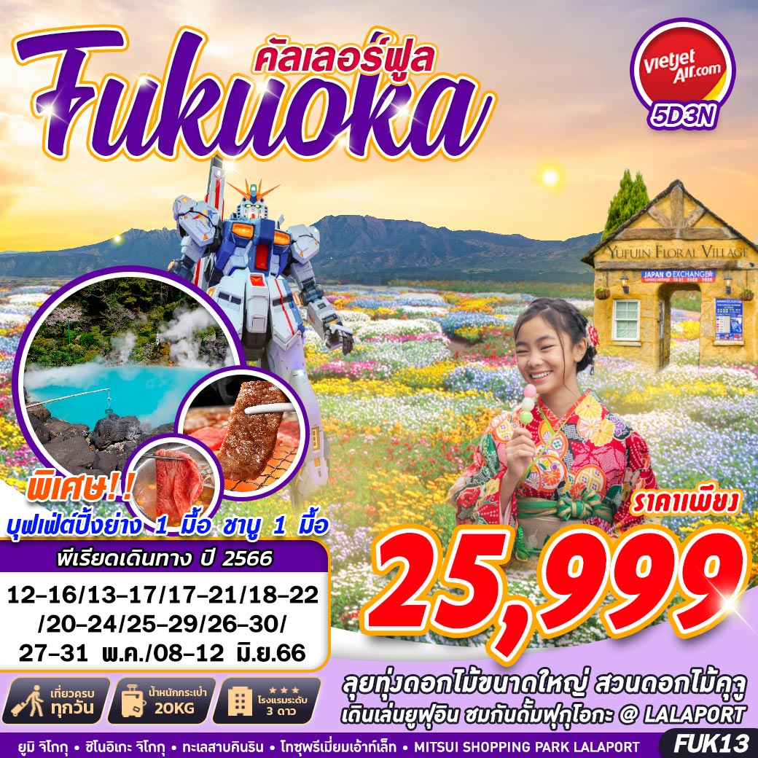
บินด้วยสายการบิน THAI VIETJET (VZ) : ขึ้นเครื่องสนามบินสุวรรณภูมิ (BKK)
VZ810 | BKK(สุวรรณภูมิ) – FUK(ฟุกุโอกะ) | 00.30 – 07.55
VZ811 | FUK(ฟุกุโอกะ) – BKK(สุวรรณภูมิ) | 08.55 – 12.35
**โหลดกระเป๋าสัมภาระโดยน้ำหนักไม่เกิน 20 ก.ก. (ไม่เกิน 1ชิ้น) และ ถือขึ้นเครื่องบินได้น้ำหนักไม่เกิน 7 ก.ก. **
**เวลาบินอาจจะมีการเปลี่ยนแปลงเล็กน้อยขึ้นอยู่กับสายการบิน**

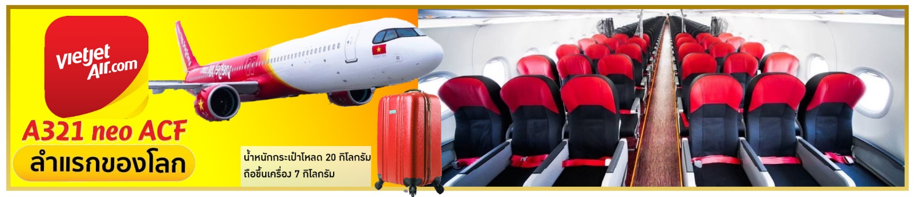
DAY 1 กรุงเทพฯ (สุวรรณภูมิ) (-/-/-)
21.30 คณะพร้อมกัน ณ ท่าอากาศยานนานาชาติสุวรรณภูมิ กรุงเทพฯ ชั้น 4 เคาน์เตอร์เช็คอิน สายการบิน THAI VIETJET โดยมีเจ้าหน้าที่ของบริษัทฯ คอยให้การต้อนรับ อำนวยความสะดวกตลอดขั้นตอนการเช็คอิน และ หัวหน้าทัวร์ให้คำแนะนำเพื่อเตรียมความพร้อมก่อนออกเดินทาง
DAY 2 ท่าอากาศยานฟุกุโอกะ – หมู่บ้านยูฟุจิน – บ่อน้ำพุร้อน – ยูมิ จิโกกุ – ชิโนอิเกะ จิโกกุ (–/L/D)
00.30 ออกเดินทางสู่ ท่าอากาศยาน ฟุกุโอกะ ประเทศญี่ปุ่น โดยสายการบิน THAI VIETJET เที่ยวบินที่ VZ810
07.55 เดินทางถึง ท่าอากาศยาน ฟุกุโอกะ ประเทศญี่ปุ่น หลังผ่านขั้นตอนการตรวจหนังสือเดินทาง และตรวจรับสัมภาระเรียบร้อยแล้ว เปลี่ยนการเดินทางเป็นรถโค้ชปรับอากาศ
นำท่านเข้าสู่ หมู่บ้านยุฟุอิน เป็นต้นแบบของหมู่บ้าน OTOP ของประเทศญี่ปุ่น และเมืองนี้มีชื่อเสียง อีกอย่างในเรื่องของน้ำพุร้อน ภายในเมืองมีทะเลสาบ LAKE KINRIN ทะเลสาบแห่งนี้ที่เป็นจุดชมใบไม้เปลี่ยนสีที่งดงามอีกแห่งหนึ่งของหมู่บ้านยูฟูอิน อีกทั้งยังมีร้านค้าขายของพื้นเมือง ผักและผลไม้สด ของที่ระลึก HANDMADE น่ารักๆ มากมายและยังมีขนมขึ้นชื่ออย่าง “โคร็อกเกะ” (มันชุบเกล็ดขนมปังทอด)
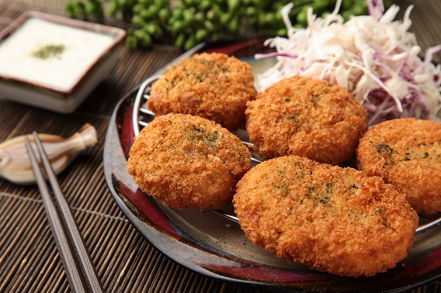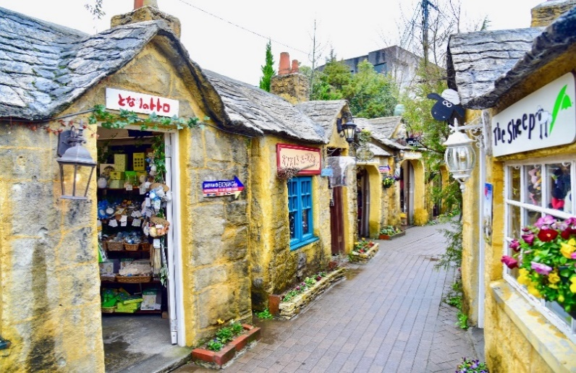
เที่ยง บริการอาหาร ณ ภัตตาคาร เมนู บุฟเฟต์ SHABU มีเนื้อสัตว์ให้เลือกมากมาย ให้ได้เลือกทานไม่อั้น
จากนั้นนำท่านเดินทางสู่ บ่อน้ำพุร้อน (JIGOKU MEGURI) หรือ บ่อน้ำพุร้อนขุมนรกทั้งแปด เป็นบ่อน้ำพุร้อนธรรมชาติที่เกิดขึ้น ภายหลังจากการระเบิดของภูเขาไฟ ประกอบไปด้วยแร่ธาตุที่เข้มข้น เช่น กำมะถัน แร่เหล็ก โซเดียม คาร์บอเนต เรเดียม เป็นต้น และร้อนเกินกว่าจะลงไปอาบได้ แล้วบ่อทั้ง 8 บ่อ ก็ตั้งชื่อให้น่ากลัวตามลักษณะภายนอกที่เห็นกัน ท่านจะได้พบกับ บ่อทะเลเดือด ยูมิ จิโกกุ ซึ่งเป็น 1 ใน 8 บ่อน้ำพุร้อนชื่อดังของเมืองเบปปุ เป็นบ่อที่นักท่องเที่ยวนิยมไปชมมากที่สุดเพราะมีความสวยงามดูเป็นนรกน้อยกว่าแห่งอื่น ตั้งแต่ทางเข้าเราจะเห็นควันขาวพวยพุ่งแทรกก้อนหินใหญ่ขึ้นมาเสียงดังฟู่ๆๆ อยู่ตลอดเวลา เมื่อเดินเข้าไปใกล้ๆ จะรู้สึกได้ถึงความร้อนที่พุ่งขึ้นมาจากใต้ธรณี
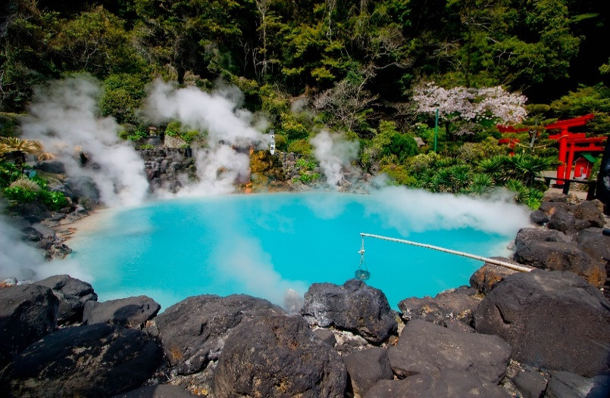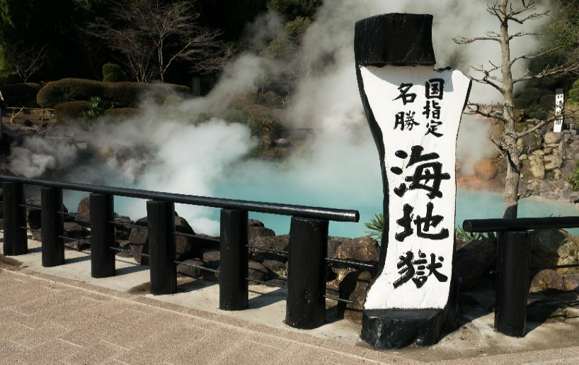
นำท่านเดินทางสู่ ชิโนอิเกะ จิโกกุ บ่อนี้มีสีแดงคล้ายกับสีของเลือด เชื่อกันว่าบ่อนี้อุดมด้วยแร่ธาตุมากมาย จนเกิดเป็นผลิตภัณฑ์ดินเหนียวสีแดงที่มีประสิทธิภาพในการรักษาโรคผิวหนังได้อีกด้วย ภายในยังมีร้านขาบของที่ระลึก ผงแร่ออนเซ็นที่สามารถนำกลับไปแช่ที่บ้านได้อีกด้วย
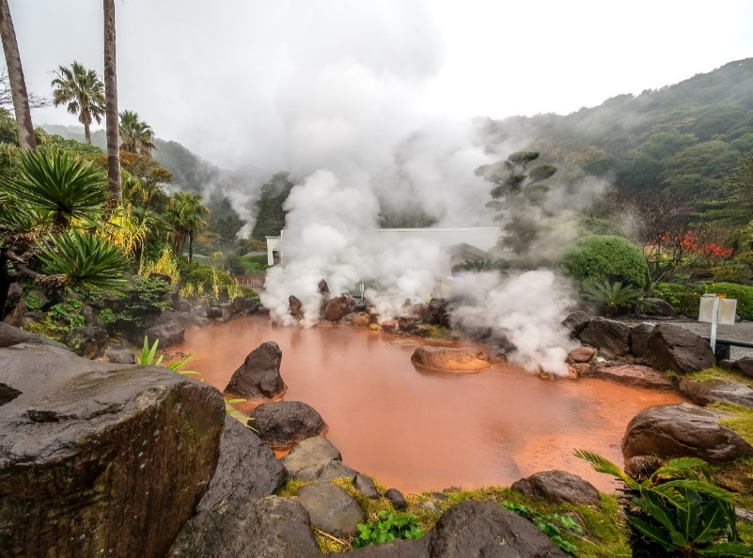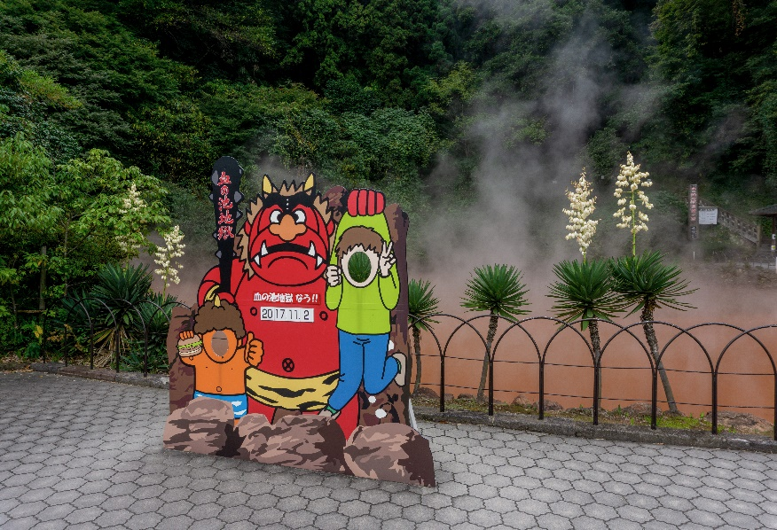
ค่ำ บริการอาหาร ณ ภัตตาคาร เมนู บุฟเฟต์ YAKINIKU มีเนื้อสัตว์ให้เลือกมากมาย ให้ได้เลือกทานไม่อั้น
พักที่ BEPPU STATION HOTEL,หรือเทียบเท่า
จากนั้น อิสระให้ท่านได้ผ่อนคลายกับการแช่น้ำแร่ ออนเซนธรรมชาติ ซึ่งชาวญี่ปุ่นมีความเชื่อว่าหากได้แช่น้ำแร่ออนเซน ธรรมชาตินี้แล้ว จะทำให้ผิวพรรณเปล่งปลั่ง สวยงาม และช่วยให้ระบบการหมุนเวียนโลหิตดีขึ้น
DAY 3 สวนดอกไม้คูจู – โทซุพรีเมี่ยม เอ้าท์เล็ต – DUTY FREE – MITSUI SHOPPING PARK LALAPORT (B/-/-)
เช้า บริการอาหาร ณ ห้องอาหารโรงแรม
นำทุกท่านสู่ สวนดอกไม้คูจู(KUJU FLOWER PARK) เป็นสวนดอกไม้ขนาดใหญ่ที่สุดแห่งหนึ่งของเกาะคิวชู บนพื้นที่กว่า 130 ไร่ มีดอกไม้มากกว่า 3 ล้านดอก จากกว่า 500 สายพันธ์ที่จะเบ่งบานตามแต่ฤดูกาลยกเว้นฤดูหนาว ภายในสวนดอกไม้คูจู(KUJU HANA PARK)จะมีทางเดินขนาดใหญ่วนรอบไปทั่วทุ่งดอกไม้หลายชนิด เช่น ดอกลาเวนเดอร์(LAVENDER), บลูเบอร์รี่(BLUE BERRIES), ดอกทิวลิป(TULIPS), ดอกทานตะวัน, ดอกป๊อปปี้(POPPIES), ดอกมอสสีชมพู(PINK MOSS) หรือภาษาญี่ปุ่นเรียกว่า ชิบะซากุระ(CHIBASAKURA)และอื่นๆอีกหลายชนิด นอกจากนี้ก็จะมีเรือนกระจกที่จัดแสดงดอกไม้เมืองร้อนอื่นๆ ร้านขายของที่ระลึก ร้านขนม รวมทั้งร้านอาหารบุฟเฟ่ด้วย และถ้าเป็นในวันหยุดเสาร์อาทิตย์จะมีชาวสวนท้องถิ่นนำสินค้าจากไร่ของตัวเองเช่นผักผลไม้ต่างๆ มาขายด้วย (การบานของดอกไม้ขึ้นอยู่กับสภาพอากาศ)
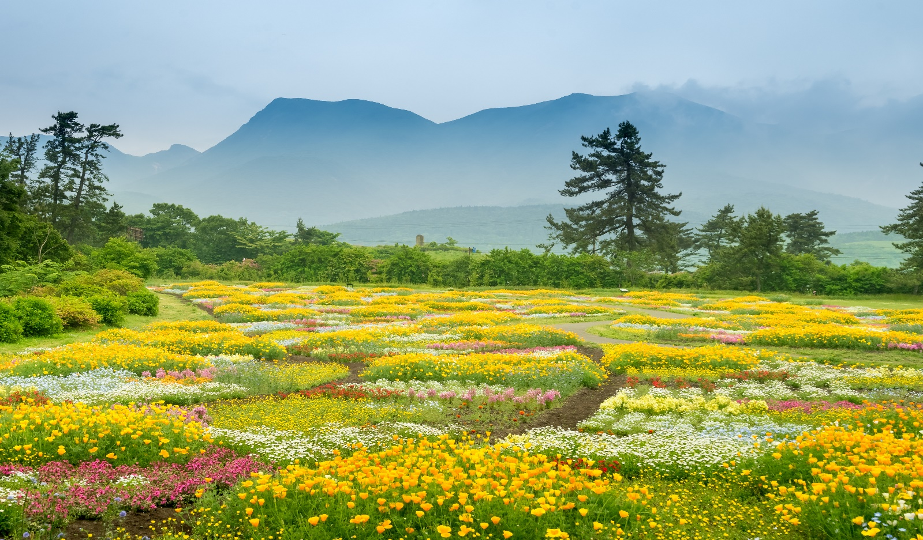
จากนั้นนำท่านช้อปปิ้งสินค้าแบรนเนมที่ โทซุพรีเมี่ยมเอ้าท์เล็ท (TOSU PREMIUM OUTLET) เป็นพื้นที่ช้อปปิ้งเอ้าท์เล็ตขนาดใหญ่ มีร้านค้าของแบรนด์ชั้นนำและแบรนด์ท้องถิ่นมากกว่า 150 ร้าน เช่น COACH, ARMANI, TIMBERLAND, BURBERY, GAP, PUMA, LEVI’S, NIKE, NEW BALANCE, SAMSONITE และอื่นๆอีกมากมาย สามารถช้อปปิ้งได้ครบทั้งผู้หญิง ผู้ชาย และเด็กเล็ก ไม่ว่าจะเป็นเสื้อผ้า รองเท้า กระเป๋า เครื่องสำอาง โดยแต่ละร้านก็จะมีโปรโมชั่นส่วนลดมากมาย
เที่ยง อิสระรับประทานอาหาร ตามอัธยาศัยเพื่อสะดวกแก่การช้อปปิ้ง
นำท่านเดินทางสู่ ร้านค้า DUTY FREE ให้ท่านได้ซื้อของฝากมากมายหลากหลายชนิด อาทิเช่น เครื่องสำอาง โฟมล้างหน้า วิตามินต่างๆ เซรั่ม คอลลาเจน ฯลฯ
พลาดไม่ได้ ถ่ายรูปเช็คอินกับ RX-93FFΝ GUNDAM หรือเรียกสั้นๆ ว่า V GUNDAM (นิวกันดั้ม) ประจำการอยู่ที่หน้าห้างสรรพสินค้า MITSUI SHOPPING PARK LALAPORT FUKUOKA ความสูงถึง 24.8 เมตร พลาดไม่ได้กับการปักหมุด GUNDAM PARK FUKUOKA ตั้งอยู่ที่ชั้น 4 ของศูนย์การค้า เรียกได้ว่าเป็นแหล่งกันดั้มที่จัดเต็มทุกอย่าง ทั้งเรื่องข้อมูลต่าง ๆ ของกันดั้ม ความบันเทิงและความสนุกสนานแบบฉบับสวนสนุกแนวกันดั้ม และสินค้าที่เกี่ยวกับกันดั้มนานาชนิด มาที่นี่ที่เดียวเรียกว่าจบครบรส
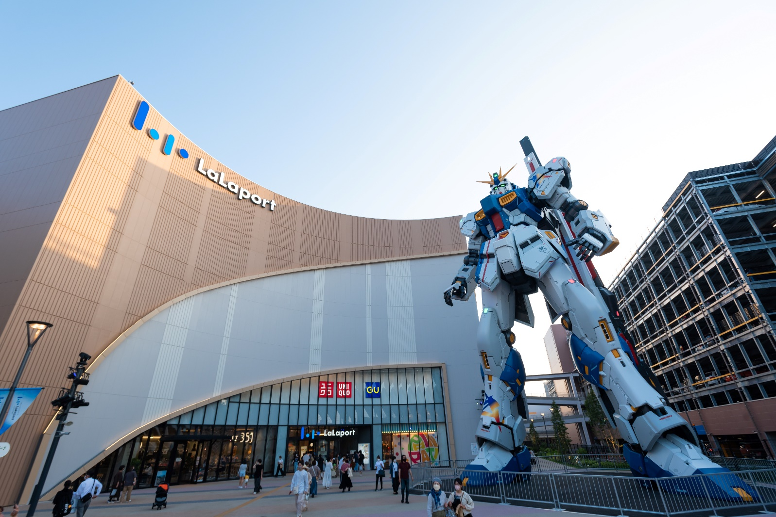
ค่ำ อิสระรับประทานอาหาร ตามอัธยาศัยเพื่อสะดวกแก่การช้อปปิ้ง
พักที่ NESTHOTEL HAKATAEKIMAE หรือเทียบเท่า

DAY 4 อิสระท่องเที่ยวตามสถานที่ท่องเที่ยวต่างๆ ได้ตามอัธยาศัย (B/-/-)
เช้า บริการอาหาร ณ ห้องอาหารโรงแรม
ให้ท่านอิสระท่องเที่ยวตามสถานที่ท่องเที่ยวต่างๆ ได้ตามอัธยาศัย
- วัดโทโชจิ (TOCHOJI TEMPLE) วัดที่เป็นศูนย์รวมทางจิตใจของผู้คนในเมืองฟุกุโอกะแห่งนี้ ถูกสร้างขึ้นมาตั้งแต่ปี ค.ศ. 806 โดยภายในเต็มไปด้วยศาสนสถานที่น่าสนใจ และเปี่ยมไปด้วยประวัติศาสตร์มากมาย ไม่ว่าจะเป็น พระพุทธรูปทำจากไม้แกะสลักขนาดใหญ่, เจดีย์สีแดงสด, หอไม้โบราณ ฯลฯ
ค่าเข้าชม : เข้าชมฟรี
เวลาเปิด-ปิด : เปิดให้เข้าชมเวลา 09:00 น. – 17:00 น.
ข้อมูลการเดินทาง : จาก HAKATA STATION (K11) สามารถเดินไปยัง วัดโทโชจิ ได้เลย ใช้เวลาเดินประมาณ 10 นาที
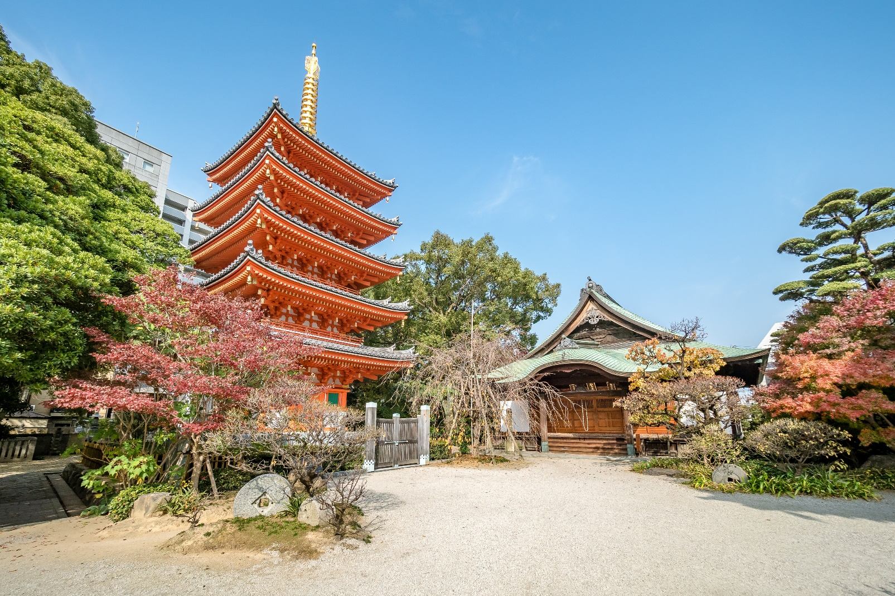
- ศาลเจ้าคูชิดะ (KUSHIDA SHRINE) ศาลเจ้าที่มีอายุเก่าแก่กว่า 1,200 ปี โดยเป็นที่ประดิษฐานของ โอ คูชิดะ ซัง (O-KUSHIDA-SAN) เทพเจ้าในศาสนาชินโต ที่คนในพื้นที่เชื่อว่าเป็นเทพจ้าที่คอยปกป้องคุ้มครอง ความปลอดภัยให้กับบ้านเมืองมาอย่างยาวนาน
ค่าเข้าชม : เข้าชมฟรี
เวลาเปิด-ปิด : เปิดให้เข้าชมเวลา 04:00 น. – 22:00 น.
ข้อมูลการเดินทาง : จาก HAKATA STATION (K11) สามารถเดินไปยังศาลเจ้าคูชิดะ ได้เลย ใช้เวลาเดินประมาณ 13 นาที
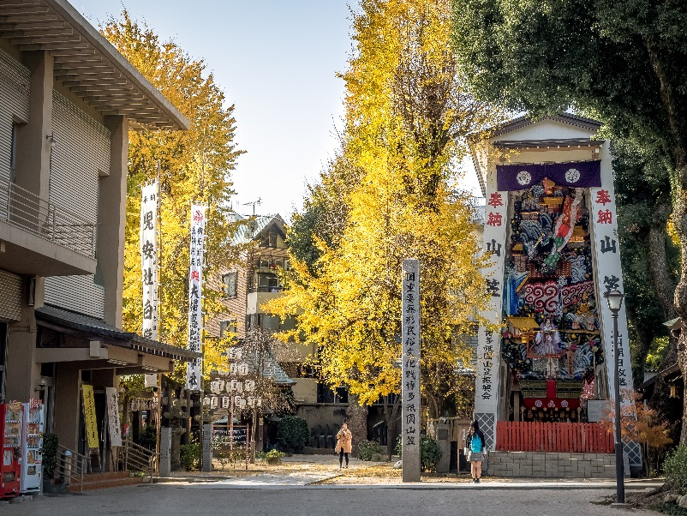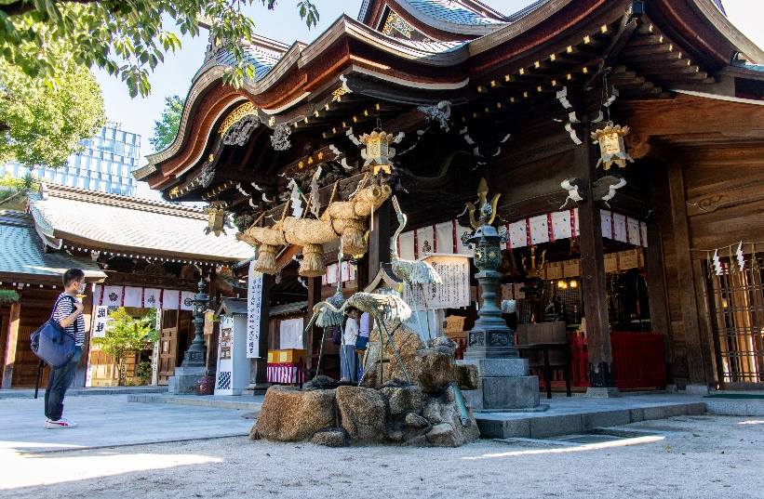
- หอคอยฟุกุโอกะ (FUKUOKA TOWER) หอคอยที่เป็นแลนด์มาร์กหลักประจำอ่าวฮากาตะ (HAKATA BAY) มีความสูงถึง 234 เมตร โครงสร้างอาคารเป็นรูปทรงสามเหลี่ยมเรขาคณิต ซึ่งด้านนอกจะปูด้วยกระจกสีฟ้าแบบครึ่งแผ่น ทั่วหอคอย ที่จะส่งแสงสะท้อนสีฟ้า กลืนไปกับทิวทัศน์โดยรอบอย่างสวยงาม ก่อนจะเข้าไปในจุดชมวิวของหอคอย ซึ่งเป็นไฮไลท์สำคัญ
ค่าเข้าชม : ค่าเข้าชมภายในหอคอย 800 เยน
เวลาเปิด-ปิด : เปิดให้เข้าไปเยี่ยมชมภายในหอคอย เวลา 09:30 น. – 22:00 น.
ข้อมูลการเดินทาง : จาก HAKATA STATION ให้ขึ้นรถไฟสาย KUKO SUBWAY LINE ที่สถานี HAKATA STATION (K11) ไปลงที่สถานี FUJISAKI STATION (K03) แล้วเดินต่อไปอีกประมาณ 500 เมตร ก็จะถึงหอคอยฟุกุโอกะ
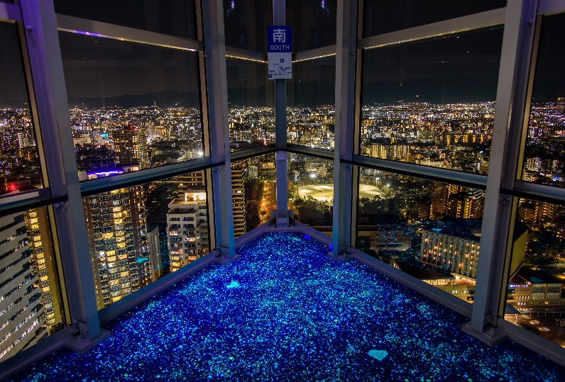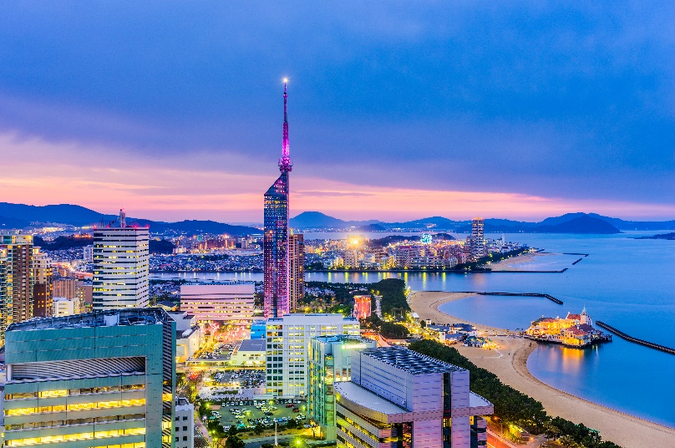
- ย่านยะไต ฮากาตะ (YATAI HAKATA) โซนขายอาหารข้างทางที่มีของกินอร่อยๆ จากร้านค้าเล็กๆ ที่เรียงรายตลอดทั้งย่าน ให้อารมณ์ประมาณสตรีทฟู้ดบ้านเรา ซึ่งคำว่า ยะไต (YATAI) เป็นภาษาญี่ปุ่นที่มีความหมายว่า แผงลอย หรือซุ้มขายอาหารขนาดเล็ก เน้นขายอาหารกินง่าย เป็นเมนูที่คนท้องที่ชอบกินกัน ซึ่งย่านยะไต ฮากาตะ ก็มีให้เลือกแบบจัดเต็ม ทั้งฮากาตะราเมง (HAKATA RAMEN), หม้อไฟ (ODEN), ไก่ย่าง (YAKITORI) ฯลฯ รวมถึงความเป็นกันเอง ของบรรดาพ่อครัว แม่ครัวในร้าน ทำให้สามารถไปนั่งกินได้อย่างสบายใจ ท่ามกลางบรรยากาศริมน้ำยามค่ำคืน ซึ่งเหมาะแก่การมาหาอะไรกิน หลังจากไปเที่ยวมาทั้งวันที่สุด
ค่าเข้าชม : เข้าชมฟรี
เวลาเปิด-ปิด : เปิดให้เข้าชมเวลา 10:00 น. – 21:00 น.
ข้อมูลการเดินทาง: จาก HAKATA STATION สามารถเดินไปยัง ย่านยะไตฮากาตะ ได้เลย ใช้เวลาเดินประมาณ 15 นาที
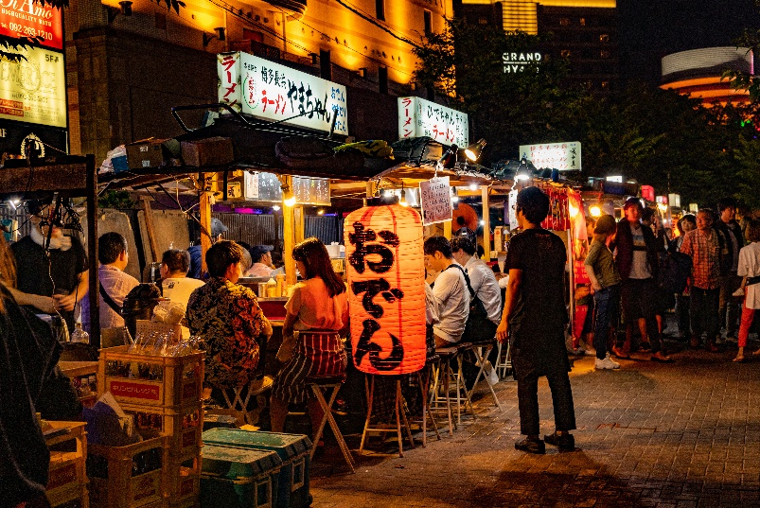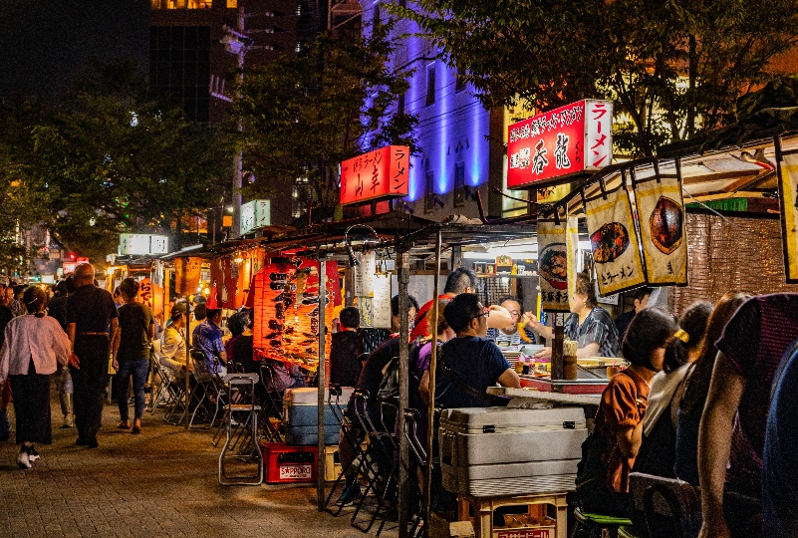
ค่ำ อิสระรับประทานอาหารเที่ยงและเย็นตามอัธยาศัย
พักที่ NESTHOTEL HAKATAEKIMAEหรือเทียบเท่า
DAY 5 ท่าอากาศยานฟุกุโอกะ – กรุงเทพฯ (สุวรรณภูมิ) (B/-/–)
เช้า บริการอาหาร เมนูเบนโตะ
ได้เวลาอันสมควร นำท่านเดินทางสู่ท่าอากาศยานฟุกุโอกะ
08.55 ออกเดินทางสู่ ท่าอากาศยานนานาชาติสุวรรณภูมิ ประเทศไทย โดยสายการบิน THAI VIETJET เที่ยวบินที่ VZ811
12.35 เดินทางถึง ท่าอากาศยานนานาชาติสุวรรณภูมิ ประเทศไทย โดยสวัสดิภาพและความประทับใจ
อัตราค่าบริการ
กำหนดการเดินทาง | ผู้ใหญ่ ห้องละ  2-3 ท่าน อัตราท่านละ | 1 เด็ก 2 ผู้ใหญ่  (อายุไม่เกิน 12 ปี)  ท่านละ | พักเดี่ยว  เพิ่มอัตรา  ท่านละ
12-16 พฤษภาคม 2566 | 25,999 | 25,999 | 6,500
13-17 พฤษภาคม 2566 | 25,999 | 25,999 | 6,500
17-21 พฤษภาคม 2566 | 25,999 | 25,999 | 6,500
18-22 พฤษภาคม 2566 | 25,999 | 25,999 | 6,500
20-24 พฤษภาคม 2566 | 25,999 | 25,999 | 6,500
25-29 พฤษภาคม 2566 | 25,999 | 25,999 | 6,500
26-30 พฤษภาคม 2566 | 25,999 | 25,999 | 6,500
27-31 พฤษภาคม 2566 | 25,999 | 25,999 | 6,500
08-12 มิถุนายน 2566 | 25,999 | 25,999 | 6,500
ในกรณีที่ JOIN LAND (ไม่ใช้ตั๋วเครื่องบิน) ราคาท่านละ 17,500 บาท
** ไม่มีราคาเด็ก สำหรับเด็กอายุไม่ถึง 2 ปี ณ วันเดินทางกลับ (INFANT) ท่านละ 10,000 บาท (ไม่มีที่นั่งบนเครื่องบิน)**
**หากต้องการทำกรุ๊ปส่วนตัว สามารถสอบถามเจ้าหน้าที่ได้**
ข้อสำคัญ
- อัตรานี้ยังไม่รวมค่าทิปพนักงานขับรถ หัวหน้าทัวร์ และ มัคคุเทศก์ท้องถิ่น ตามธรรมเนียม 1,500 บาท ต่อ ทริป ต่อ ลูกค้า ผู้เดินทาง 1 ท่าน รวมไปถึงเด็ก ยกเว้นเด็กอายุไม่ถึง 2 ปี ณ วันเดินทางกลับ (INFANT) ทั้งนี้ท่านสามารถให้มากกว่านี้ได้ตามความเหมาะสมและความพึงพอใจของท่าน โดยส่วนนี้ ทางบริษัทขอสงวนสิทธิ์ในการเรียกเก็บก่อนเดินทางทุกท่าน ที่สนามบิน ในวันเช็คอิน
- ถ้าหากมีผู้เดินทางต่ำกว่า 20 คน ทางบริษัทขอสงวนสิทธิ์ในการยกเลิกการเดินทางหรือมีการเปลี่ยนแปลงราคา โดยจะแจ้งให้ทราบล่วงหน้า 7 วันก่อนการเดินทาง
- กรณีพัก 3 ท่าน/ห้อง ทางโรงแรมจะทำการเสริมเตียงให้เท่านั้น การเสริมเตียงจะขึ้นอยู่กับนโยบายของโรงแรมนั้นๆ (บางโรงแรมใช้เตียง SGL ในการเสริมเตียง บางโรงแรมจะใช้ฟูกในการเสริมเตียง) กรณีที่ห้อง TRP เต็ม ทางบริษัทอาจจะต้องปรับไปนอนห้องพักสำหรับ 1 ท่าน 1 ห้องและสำหรับ 2 ท่าน 1 ห้อง โดยท่านจะต้องชำระค่าห้องพักเดี่ยว
- อัตรานี้เฉพาะนักท่องเที่ยวที่ถือหนังสือเดินทางไทยเท่านั้น กรณีถือหนังสือเดินทางต่างประเทศ ทางบริษัทขอสงวนสิทธิ์เรียกเก็บค่าธรรมเนียมเพิ่มจากราคาทัวร์ ท่านละ 100 USD. (เป็นเงินไทยประมาณ 3,200 บาท)
- เนื่องจากสภาวะอากาศ จราจร สายการบิน หรือช่วงเทศกาลต่างๆ และตามกฎหมายของประเทศญี่ปุ่น รถบัสนำเที่ยวสามารถให้บริการวันละ 10 ชั่วโมง โปรแกรมอาจมีการเปลี่ยนแปลงได้ตามความเหมาะสม โดยไม่ต้องแจ้งให้ทราบล่วงหน้า
สำคัญ!! : กรณีผู้เดินทางถูกปฏิเสธการเข้า – ออกประเทศจากประเทศต้นทางและปลายทาง ทั้งจากที่ด้านหน้าเคาน์เตอร์เช็คอิน หรือจากด่านตรวจคนเข้าเมืองก็ตาม ทางบริษัทขอสงวนสิทธิ์ไม่รับผิดชอบค่าใช้จ่ายที่จะเกิดขึ้นตามมา และ จะไม่สามารถคืนเงินค่าทัวร์ที่ท่านชำระเรียบร้อยแล้วไม่ว่าส่วนใดส่วนหนึ่ง
กรณีต้องการตัดกรุ๊ปส่วนตัว กรุ๊ปเหมาที่สถานะผู้เดินทางเป็น เด็กนักเรียน นักศึกษา ครู ธุรกิจขายตรงเครื่องสำอาง หมอ พยาบาล ชาวต่างชาติ หรือคณะที่ต้องการให้เพิ่มสถานที่ขอดูงาน กรุณาติดต่อแจ้งรายละเอียด โดยละเอียด กับเจ้าหน้าที่เพื่อทำราคาให้ใหม่ทุกครั้ง

อัตราค่าบริการนี้รวม
- ค่าบัตรโดยสารโดยเครื่องบิน (ตั๋ว) ไป และ กลับพร้อมคณะ ชั้นประหยัด (ECONOMY CLASS) รวมถึงค่าภาษีสนามบินและค่าภาษีน้ำมันทุกแห่ง กรณีต้องการอัพเกรด UPGRADE ใช้วีลแชร์ (WHEEL CHAIR) หรือ เปลี่ยนแปลงบัตรโดยสาร ไม่ว่าเที่ยวใด เที่ยวหนึ่ง กรุณาติดต่อเจ้าหน้าที่เป็นกรณีพิเศษ ทางบริษัทของสงวนสิทธิ์ในการเรียกเก็บค่าใช้จ่ายตามจริงที่เกิดขึ้นกับผู้เดินทาง
- กระเป๋าสัมภาระโดยน้ำหนักไม่เกิน 20 ก.ก. (1 ชิ้น) และ ถือขึ้นเครื่องบินได้น้ำหนักไม่เกิน 7 ก.ก.
- รถรับส่งนำเที่ยวตามรายการ
- ค่าเข้าชมสถานที่ตามที่ระบุในโปรแกรมท่องเที่ยว
- หัวหน้าทัวร์นำเที่ยวตลอดการเดินทาง
- ค่าอาหาร ตามรายการที่ระบุในโปรแกรมการเดินทาง
- ค่าโรงแรมที่พักระดับมาตรฐานตามรายการที่ระบุ (พัก 2-3 ท่าน ต่อ ห้อง กรณีพัก 3 ท่านจะเป็นเตียงเสริม 1 ท่าน) ในกรณีมีงานเทรดแฟร์ การแข่งขันกีฬา หรือ กิจกรรมอื่นๆ ที่ทำให้โรงแรมตามรายการที่ระบุเต็ม ทางบริษัทขอสงวนสิทธิ์ในการปรับเปลี่ยนโรงแรมที่พัก ไปเป็นเมืองใกล้เคียงแทน อ้างอิงมาตรฐานคุณภาพและความเหมาะสมเดิม โดยคำนึงถึงประโยชน์ของลูกค้าเป็นสำคัญ ทางบริษัทไม่มีนโยบายจัดคู่นอนให้กับลูกค้าที่ไม่รู้จักกันมาก่อน เช่น กรณีที่ท่านเดินทาง 1 ท่าน จำเป็นต้องชำระค่าห้องพักเดี่ยวตามที่ระบุ
- ค่าประกันอุบัติเหตุการเดินทางตามกรมธรรม์ ค่ารักษาพยาบาลวงเงินท่านละ 500,000 บาท หรือกรณีเสียชีวิตวงเงินท่านละ 1,000,000 บาท ตามเงื่อนไขของบริษัทประกันภัย

อัตราค่าบริการนี้ ไม่รวม
- ค่ามินิบาร์ในห้องพัก(ถ้ามี) และค่าใช้จ่ายส่วนตัว นอกเหนือจากที่ระบุในรายการ
- ค่าอาหารสำหรับท่านที่ทานเจ มังสวิรัติ หรืออาหารสำหรับมุสลิม
- ค่าวีซ่าสำหรับพาสสปอร์ตต่างชาติ (ถ้ามี) โดยผู้เดินทางต้องทำการยื่นเองเท่านั้น
- ค่าใช้จ่ายด้านเอกสารส่วนตัว เช่น ค่าทำหนังสือเดินทาง วัคซีนพาสสปอร์ต เป็นต้น
- ค่าเดินทางหากแยกจากคณะ หรือมาช้ากว่าเวลานัดหมาย ท่านต้องออกค่าเดินทางด้วยตนเอง
- ค่าธรรมเนียมในกรณีที่กระเป๋าสัมภาระที่มีน้ำหนักเกินกว่าที่สายการบินนั้นๆกำหนดหรือสัมภาระใหญ่เกินขนาดมาตรฐาน
- ค่าธรรมเนียมการจองที่นั่งบนเครื่องบินตามความต้องการเป็นกรณีพิเศษหากสามารถทำได้ ทั้งนี้ขึ้นอยู่กับสายการบิน และ รุ่นของเครื่องบินแต่ละไฟล์ทที่ใช้บิน ซึ่งอาจเปลี่ยนแปลงได้อยู่ที่สายการบินเป็นผู้กำหนด
- ค่าภาษีน้ำมัน ที่สายการบินเรียกเก็บเพิ่มเติม หากสายการบินมีการเก็บภาษีน้ำมันเพิ่ม ทางบริษัทขอสงวนสิทธิ์ในการเรียกเก็บลูกค้า
- VAT 7% และภาษีหัก ณ ที่จ่าย 3%
- อัตรานี้ยังไม่รวมค่าทิปพนักงานขับรถ หัวหน้าทัวร์ และ มัคคุเทศก์ท้องถิ่น ตามธรรมเนียม 1,500 บาท ต่อ ทริป ต่อ ลูกค้า ผู้เดินทาง 1 ท่าน รวมไปถึงเด็ก ยกเว้นเด็กอายุไม่ถึง 2 ปี ณ วันเดินทางกลับ (INFANT) ทั้งนี้ท่านสามารถให้มากกว่านี้ได้ตามความเหมาะสมและความพึงพอใจของท่าน โดยส่วนนี้ ทางบริษัทขอสงวนสิทธิ์ในการเรียกเก็บก่อนเดินทางทุกท่าน ที่สนามบิน ในวันเช็คอิน
- ค่าพนักงานยกกระเป๋าในโรงแรม
- ค่าวีซ่าท่องเที่ยว
- ประกันการเดินทางที่ครอบคลุมประกันสุขภาพที่มีวงเงินรักษาโควิด-19
- การตรวจ RT-PCR ขาออกจากประเทศไทย ที่มีผลเป็นลบ ต้องตรวจก่อนเดินทางไม่เกิน 72 ชั่วโมง และเป็นแบบฟอร์มที่ทางญี่ปุ่นกำหนดเท่านั้น ท่านต้องยื่นผลให้กับทางบริษัท กรณีเป็นบวกหรือติดโควิดต้องมีผลตรวจและใบรับรองแพทย์ใช้ในการยืนยัน เพื่อทำการย้ายวันเดินทาง หรือเก็บเครดิตการเดินทาง อาจมีการเก็บค่าใช้จ่ายตามจริง ทั้งนี้ขึ้นอยู่กับนโยบายของสายการบินและบริษัทคู่ค้า และต้องมีใบรับรองผลการตรวจเป็นภาษาอังกฤษเท่านั้น แบบฟอร์ม : HTTPS://BIT.LY/3NVFRKV

เงื่อนไขการจอง
- กรุณาทำการจองล่วงหน้าอย่างน้อย 30 วัน ก่อนออกเดินทาง พร้อมชำระเงินมัดจำครั้งที่ 1 ท่านละ 15,000 บาท หลังจากส่งเอกสารยืนยันการจอง 2 วัน ตัวอย่างเช่น ท่านจองวันนี้ กรุณาชำระเงินในวันถัดไป ก่อนเวลา 16.00 น. เท่านั้น โดยระบบจะยกเลิกอัตโนมัติทันที หากยังไม่ได้รับยอดเงินตามเวลาที่กำหนด และหากท่านมีความประสงค์จะต้องเดินทางในพีเรียดเดิม ท่านจำเป็นต้องทำจองเข้ามาใหม่ นั่นหมายถึงว่า กรณีที่มีคิวรอ (WAITING LIST) ก็จะให้สิทธิ์ไปตามระบบ ตามลำดับ เนื่องจากทุกพีเรียด เรามีที่นั่งราคาพิเศษจำนวนจำกัด ยกเว้นโปรแกรมราคาพิเศษ ทางบริษัทขอสงวนสิทธิ์เรียกเก็บค่าบริการ เต็มจำนวน เท่านั้น
- กรุณาชำระค่าทัวร์ส่วนที่เหลืออย่างน้อย 20 วัน ก่อนออกเดินทาง หากท่านไม่ชำระภายในระยะเวลาที่ที่บริษัทกำหนด ทางบริษัทจะถือว่าท่านสละสิทธิ์ยกเลิกการเดินทาง และ ขอสงวนสิทธิ์ไม่สามารถคืนเงินมัดจำให้ท่านใดไม่ว่าส่วนในส่วนหนึ่งก็ตาม
- กรณีลูกค้าทำการจองภายในระยะเวลาคงเหลือไม่ถึง 15 วัน ก่อนออกเดินทาง ทางบริษัทขอสงวนสิทธิ์ในการเรียกเก็บค่าทัวร์เต็มจำนวน 100%

เงื่อนไขการยกเลิก และ เปลี่ยนแปลงการเดินทาง
- ยกเลิกก่อนการเดินทางตั้งแต่ 30 วันขึ้นไป คืนเงินค่าทัวร์โดยหักค่าใช้จ่ายที่เกิดขึ้นจริง *ในกรณีที่วันเดินทางตรงกับวันหยุดนักขัตฤกษ์ ต้องยกเลิกก่อน 40 วัน*
- ยกเลิกก่อนการเดินทาง 15-29 วัน คืนเงิน 50%ของค่าทัวร์ หรือหักค่าใช้จ่ายตามจริง เช่น ค่ามัดจำตั๋วเครื่องบิน โรงแรม และค่าใช้จ่ายจำเป็นอื่นๆ
- ยกเลิกก่อนการเดินทางน้อยกว่า 15วัน ขอสงวนสิทธิ์ไม่คืนเงินค่าทัวร์ที่ชำระแล้วทั้งหมด
- กรณีมีเหตุยกเลิกทัวร์ โดยไม่ใช่ความผิดของบริษัททัวร์ เช่น มีนโยบายห้ามการเข้าออกของแต่ละประเทศ หรือการยกเลิกเที่ยวบินโดยสายการบิน บริษัทจะเก็บเป็นเครดิตหรือเลื่อนการเดินทางในพีเรียดถัดไปให้กับลูกค้า โดยยึดตามนโยบายของสายการบินและบริษัทแลนด์ต่างประเทศ ไม่สามารถคืนเงินได้ทุกกรณี
- กรณีต้องการเปลี่ยนแปลงผู้เดินทาง (เปลี่ยนชื่อ) จะต้องแจ้งให้ทางบริษัททราบล่วงหน้า อย่างน้อย 20 วัน ก่อนออกเดินทาง กรณีแจ้งหลังจากเจ้าหน้าที่ออกเอกสารเรียบร้อยแล้ว ไม่ว่าส่วนใดส่วนหนึ่ง ทางบริษัทขอสงวนสิทธิ์ในการเรียกเก็บค่าใช้จ่ายที่เกิดขึ้นจริงทั้งหมด ทั้งนี้ขึ้นอยู่กับช่วงพีเรียดวันที่เดินทาง และกระบวนการของแต่ละคณะ เป็นสำคัญด้วย กรุณาสอบถามกับเจ้าหน้าที่เป็นกรณีพิเศษ
- กรณีต้องการเปลี่ยนแปลงพีเรียดวันเดินทาง (เลื่อนวันเดินทาง) ทางบริษัทขอสงวนสิทธิ์ในการหักค่าใช้จ่ายการดำเนินการต่างๆ ที่เกิดขึ้นจริงสำหรับการดำเนินการจองครั้งแรก ตามจำนวนครั้งที่เปลี่ยนแปลง ไม่ว่ากรณีใดๆทั้งสิ้น

หมายเหตุ
- กรณีที่ท่านต้องออกบัตรโดยสารภายใน (ตั๋วภายในประเทศ เช่น ตั๋วเครื่องบิน , ตั๋วรถทัวร์ , ตั๋วรถไฟ) กรุณาติดต่อสอบถามเพื่อยืนยันกับเจ้าหน้าที่ก่อนทุกครั้ง และควรจองบัตรโดยสารภายในที่สามารถเลื่อนวันและเวลาเดินทางได้ เพราะมีบางกรณีที่สายการบินอาจมีการปรับเปลี่ยนไฟล์ทบิน หรือ เวลาบิน โดยไม่แจ้งให้ทราบล่วงหน้า ทั้งนี้ขึ้นอยู่กับฤดูกาล สภาพภูมิกาศ และ ตารางบินของท่าอากาศยานเป็นสำคัญเท่านั้น สิ่งสำคัญ ท่านจำเป็นต้องมาถึงสนามบินเพื่อเช็คอินก่อนเครื่องบิน อย่างน้อย 3 ชั่วโมง โดยในส่วนนี้หากเกิดความเสียหายใดๆบริษัทขอสงวนสิทธิ์ในการไม่รับผิดชอบค่าใช้จ่ายที่เกิดขึ้นใดๆทั้งสิ้น
- กรณีที่ออกบัตรโดยสาร (ตั๋ว) เรียบร้อยแล้ว มีรายละเอียดส่วนใดผิด ทางบริษัทขอสงวนสิทธิ์ในการรับผิดชอบไม่ว่าส่วนใดส่วนหนึ่ง หากท่านไม่ดำเนินการส่งสำเนาหน้าแรกของหนังสือเดินทางให้ทางบริษัทเพื่อใช้ในการออกบัตรโดยสาร
- หลังจากท่านชำระค่าทัวร์ครบตามจำนวนเรียบร้อยแล้ว ทางบริษัทจะนำส่งใบนัดหมายและเตรียมตัวการเดินทางให้ท่านอย่างน้อย 3 หรือ 5 วัน ก่อนออกเดินทาง
- อัตราทัวร์นี้ เป็นอัตราสำหรับบัตรโดยสารเครื่องบินแบบหมู่คณะ (ตั๋วกรุ๊ป) ท่านจะไม่สามารถเลื่อนไฟล์ท วัน ไป หรือ กลับส่วนใดได้ จำเป็นจะต้องไป และ กลับ ตามกำหนดการเท่านั้น หากต้องการเปลี่ยนแปลงกรุณาติดต่อเจ้าหน้าที่เป็นกรณีพิเศษ
- ทางบริษัทไม่มีนโยบายจัดคู่นอนให้กับลูกค้าที่ไม่รู้จักกันมาก่อน เช่น กรณีที่ท่านเดินทาง 1 ท่าน จำเป็นต้องชำระค่าห้องพักเดี่ยวตามที่ระบุ
- หนังสือเดินทาง หรือ พาสปอร์ต ต้องมีอายุใช้งานได้คงเหลือไม่น้อยกว่า 6 เดือน ณ วันกลับ
- กรณีที่ท่านเป็นอิสลาม ไม่ทานเนื้อสัตว์ หรือ แพ้อาหารบางประเภท กรุณาแจ้งเจ้าหน้าที่เป็นกรณีพิเศษ
- บริษัทฯ จะไม่รับผิดชอบค่าเสียหายในเหตุการณ์ที่เกิดจากยานพาหนะ การยกเลิกเที่ยวบิน การล่าช้าของสายการบิน ภัยธรรมชาติ การเมือง จราจล ประท้วง คำสั่งของเจ้าหน้าที่รัฐ และอื่นๆ ที่อยู่นอกเหนือการควบคุมของทางบริษัท
- เมื่อท่านออกเดินทางไปกับคณะแล้ว ท่านงดใช้บริการใดบริการหนึ่ง หรือไม่เดินทางพร้อมคณะ ถือว่าท่านสละสิทธิ์ ไม่สามารถเรียกร้องค่าบริการคืนได้ ไม่ว่ากรณีใดๆ ทั้งสิ้น
- มัคคุเทศก์ พนักงาน และตัวแทนบริษัทฯ ไม่มีอำนาจในการตัดสินใจหรือให้คำสัญญาใดๆ ทั้งสิ้นแทน บริษัทฯนอกจากมีเอกสารลงนามโดยผู้มีอำนาจของบริษัทฯกำกับเท่านั้นกรณีต้องการเปลี่ยนแปลงพีเรียดวันเดินทาง (เลื่อนวันเดินทาง) ทางบริษัทขอสงวนสิทธิ์ในการหักค่าใช้จ่ายการดำเนินการต่างๆ ที่เกิดขึ้นจริงสำหรับการดำเนินการจองครั้งแรก ตามจำนวนครั้งที่เปลี่ยนแปลง ไม่ว่ากรณีใดๆทั้งสิ้น
- บริษัทขอสงวนสิทธิ์ ในการไม่รับผิดชอบใดๆทั้งสิ้น หากเกิดสิ่งของสูญหายระหว่างการเดินทาง และ ขอสงวนสิทธิ์ในการเรียกเก็บค่าใช้จ่ายตามจริง กรณีท่านลืมสิ่งของไว้ที่โรงแรมและจำเป็นต้องส่งมายังจุดหมายปลายทางตามที่ท่านต้องการ
- ขอสงวนสิทธิ์การเก็บค่าน้ำมันและภาษีสนามบินทุกแห่งเพิ่ม หากสายการบินมีการปรับขึ้นก่อนวันเดินทาง
- เนื่องจากการเดินทางท่องเที่ยวในครั้งนี้ เป็นการชำระแบบเหมาจ่ายขาดกับบริษัทตัวแทนในต่างประเทศ ทางบริษัทจึงขอสงวนสิทธิ์ ไม่สามารถขอรับเงินคืนได้ในบริการบางส่วน หรือ ส่วนใดส่วนหนึ่งที่ท่านไม่ต้องการได้รับบริการ หากระหว่างเดินทาง สถานที่ท่องเที่ยวใดที่ไม่สามารถเข้าชมได้ ไม่ว่าด้วยสาเหตุใดก็ตาม ทางบริษัทขอสงวนสิทธิ์ในการไม่สามารถคืนค่าใช้จ่ายไม่ว่าส่วนใดส่วนหนึ่งให้ท่าน เนื่องจากทางบริษัทได้ทำการจองและถูกเก็บค่าใช้จ่ายแบบเหมาจ่ายไปล่วงหน้าทั้งหมดแล้ว
- หากมีสถานที่ ร้านค้าที่ไม่สามารถเปิดให้บริการได้ภายหลัง โปรแกรมอาจมีการเปลี่ยนแปลงได้ตามความเหมาะสม โดยไม่แจ้งให้ทราบล่วงหน้า โดยส่วนนี้ทางบริษัทจะคำนึงถึงประโยชน์ของลูกค้าเป็นสำคัญ หากกรณีที่จำเป็นจะต้องมีค่าใช้จ่ายเพิ่ม ทางบริษัทจะแจ้งให้ทราบล่วงหน้า
**เมื่อท่านชำระเงินค่าทัวร์ให้กับทางบริษัทฯ แล้วทางบริษัทฯ จะถือว่าท่านได้ยอมรับเงื่อนไขข้อตกลงทั้งหมดนี้แล้ว**
** ขอขอบพระคุณทุกท่าน ที่มอบความไว้วางใจ ให้เราบริการ **

